На правах рукописи

ОСИПОВ СЕРГЕЙ АРКАДЬЕВИЧ

КЛИНИЧЕСКАЯ ЭФФЕКТИВНОСТЬ И МЕХАНИЗМ ИММУНОТРОПНОГО ДЕЙСТВИЯ АНТИТЕЛ К CD-4 И ГАММА-ИНТЕРФЕРОНУ ЧЕЛОВЕКА ПРИ ЛЕЧЕНИИ ВИЧ-ИНФИЦИРОВАННЫХ БОЛЬНЫХ С АССОЦИИРОВАННЫМ ГЕПАТИТОМ С

14.03.06 – фармакология, клиническая фармакология

Автореферат
диссертации на соискание ученой степени
кандидата медицинских наук

Волгоград – 2014

Работа выполнена в Государственном бюджетном образовательном учреждении высшего профессионального образования «Волгоградский государственный медицинский университет» Министерства здравоохранения Российской Федерации.

Научный руководитель: | Петров Владимир Иванович  Заслуженный деятель науки РФ, академик РАМН, доктор медицинских наук, профессор
Официальные оппоненты: | Решетько Ольга Вилоровна  доктор медицинских наук, профессор  зав.кафедрой фармакологии Саратовского государственного медицинского университета им. В.И. Разумовского  Дубина Диляра Шагидуллаевна  доктор медицинских наук, профессор  зав.кафедрой фармакологии Астраханской государственной медицинской академии
Ведущая организация: | ГБОУ ВПО «Воронежская государственная медицинская академия» им Н.Н. Бурденко Минздрава России

Защита состоится «__» 2014 года в __ часов на заседании диссертационного совета Д 208.008.02 при Волгоградском государственном медицинском университете по адресу: 400131, Волгоград, площадь Павших борцов, 1.

С диссертацией можно ознакомиться в фундаментальной библиотеке Волгоградского государственного медицинского университета (400131, г. Волгоград, пл. Павших Борцов, 1).

Автореферат разослан «______» 201 г.

Ученый секретарь
Диссертационного Совета,
доктор медицинских наук,
профессор Бугаева Любовь Ивановна
ОБЩАЯ ХАРАКТЕРИСТИКА РАБОТЫ
Актуальность проблемы
По всему миру выявлено около 130 миллионов случаев хронических инфекций, вызванных вирусом гепатита С (ВГС), из которых 3% коинфицированы ВИЧ [Navin T.R., 2006; Braitstein P., 2007].
Хорошо известно, что ВИЧ негативно влияет на естественное течение гепатита С, в том числе обуславливая более высокий уровень персистенции вирусов в организме и более быстрое прогрессирование фиброза печени, терминальной стадии гепатита и смерти. Так как у ВИЧ-инфицированных гепатит С прогрессирует быстрее, у 10–30% пациентов рак печени развивается еще до наступления стадии цирроза [Покровский В.В., 2010].
До появления высокоактивной антиретровирусной терапии, поздние осложнения хронических заболеваний печени, обусловленных ВГС-инфекцией, встречались редко, поскольку больные умирали от последствий вызванного ВИЧ тяжелого иммунодефицита. Разработка схем высокоактивной антиретровирусной терапии (ВААРТ) позволила значительно снизить заболеваемость и смертность среди ВИЧ-инфицированных пациентов, в результате чего в последнее время на первый план выходят осложнения заболеваний печени, связанные с хронической ВГС-инфекцией. Теперь терминальная стадия гепатита C стала ведущей причиной смерти пациентов, коинфицированных ВИЧ/ВГС [Navin T.R., 2000; Braitstein P., 2006; Price P., 2009].
Несмотря на значительные успехи, достигнутые в области лечения ВИЧ-инфекции, острая потребность в новых препаратах не уменьшилась. Это связано как с проблемой множественной лекарственной резистентности вируса иммунодефицита человека, так и с токсическими эффектами препаратов антиретровирусной терапии, проявляющимися как в ближайшем, так и отдаленном периодах после начала терапии [Archin NM, Cheema M, Parker D, et al.]. Соблюдение режима приема препаратов также вносит вклад в трудности терапии, так как ВААРТ предполагает длительное, и даже пожизненное в некоторых случаях, применение препаратов, так как полное излечение от ВИЧ-инфекции пока недостижимо. Как и ВИЧ, вирус гепатита С, способен мутировать, приобретая устойчивость к противовирусным препаратам, и тем самым создавать ограничения в подборе схем лечения. Исследования показывают корреляцию уровня лекарственной резистентности ВГС с его генотипом [Soriano V., 2007].
Несмотря на то, что ВААРТ может способствовать улучшению неблагоприятного течения гепатита С и отдалять появление симптомов печеночной недостаточности, на фоне гепатита С может усиливаться гепатотоксическое действие некоторых антиретровирусных препаратов. Среди ВИЧ-инфицированных лиц с ВГС частота развития этого побочного действия антиретровирусной терапии (АРВТ) в 6-10 раз выше, чем у больных с моноинфекцией ВИЧ, поэтому около 10% коинфицированных пациентов вынуждены прекращать их применение [Barlett D., 2010].
В последние годы возрастает число больных, нуждающихся в терапии хронического гепатита С на фоне приема антиретровирусных препаратов. Растет потребность в использовании других антиретровирусных препаратов, имеющих лучшую переносимость и более высокую вирусологическую эффективность [Кравченко А.В., 2008].
Поэтому в лечении ВИЧ и ВГС инфекций необходимы новые, более эффективные препараты с наиболее высоким генетическим барьером к формированию резистентности и, прежде всего, менее токсичные, чем применяемые сегодня.
В последнее время появились лекарственные препараты, полученные с использованием методов высоких технологий. Таковыми являются препараты на основе антител к биологически активным веществам в организме человека. Одним из таковых является новый отечественный препарат «Полиферон-CD4», содержащий аффинно-очищенные антитела к гамма-интерферону и CD4-лимфоцитам человека. Препарат зарегистрирован в МЗ РФ в качестве лекарственного средства, номер регистрационного удостоверения ЛСР-007378/10-300710 от 30.07.2010. Это иммуномодулирующее и противовирусное средство.
Иммунотропные и противовирусные эффекты «Полиферона-CD4» подтверждены рядом клинических исследований, однако иммунотропные эффекты и терапевтическая эффективность у ВИЧ-инфицированных больных с ассоциированным гепатитом С не исследовались. Более того, препарат не изучался как средство терапии ВИЧ-инфицированных. Таким образом, представляется актуальным изучение иммунотропных свойств и клинической эффективности препарата «Полиферон-CD4» в терапии ВИЧ-инфицированных больных с ассоциированным вирусным гепатитом С.
Цель исследования
Улучшить результаты лечения больных, коинфицированных ВИЧ и вирусом гепатита С, с помощью включения в состав комплексной терапии препарата антител к CD4 и гамма-интерферону, основываясь на лабораторных показателях иммунного статуса.
Основные задачи исследования
1. Оценить влияние препарата на основе антител к CD4 и гамма-интерферону человека на субпопуляционный состав Т-лимфоцитов периферической крови ВИЧ-инфицированных пациентов и коинфицированных пациентов ВИЧ и вирусным гепатитом С, получающих базовую антиретровирусную терапию.
2. Оценить влияние препарата на уровни концентраций интерферона-гамма, интерлейкинов-2, 4 в сыворотке крови ВИЧ – инфицированных больных и коинфицированных пациентов ВИЧ и ВГС, получающих базовую антиретровирусную терапию.
3. Установить влияние исследуемого препарата на уровень вирусной нагрузки ВИЧ в сыворотке крови до и после его приема.
4. Определить изменения содержаний ферментов АЛТ, АСТ и ГГТ у ВИЧ – инфицированных больных и коинфицированных ВИЧ/ВГС на фоне применения препарата в составе антиретровирусной терапии.
Научная новизна
- В настоящей работе впервые была проведена оценка изменений субпопуляций Т-лифмоцитов при использовании препарата на основе антител к CD4 и гамма-интерферону человека.
- Впервые было установлено, что при использовании данного препарата в составе стандартной ВААРТ у ВИЧ-инфицированных пациентов и людей с коинфекцией ВИЧ и вируса гепатита С, наблюдаются изменения в цитокиновом статусе, в частности претерпевают изменения концентрации интерферона-гамма и интерлейкина-2.
- Впервые были проведены исследования по определению уровней концентрации ферментов АСТ, АСТ, ГГТ на фоне лечения исследуемым препаратом у коинфицированных больных ВИЧ и вирусом гепатита С.
- На основе полученных лабораторных данных обоснована возможность использования исследуемого препарата в составе базовой ВААРТ у ВИЧ-инфицированных больных с ассоциированным гепатитом С.
Теоретическая и практическая значимость исследования
Представлены практические рекомендации по профилактическому и лечебному применению препарата антител у коинфицированных больных ВИЧ и ВГС. Представлены практические рекомендации по мониторингу показателей иммунной системы у ВИЧ-инфицированных пациентов с ассоциированным гепатитом С, принимающих изучаемый препарат.
Результаты работы включены в материал лекций и семинарских занятий кафедры клинической фармакологии и интенсивной терапии с курсами клинической фармакологии ФУВ, клинической аллергологии ФУВ, кафедры иммунологии и аллергологии.
Методология исследования
Планирование работы и полученные практические результаты согласуются с принципами доказательной медицины. Экспериментальная часть исследования проводилась с соблюдением всех правил научных исследований и основывалась на принципах биоэтики.
Теоретическая и методологическая основа исследования состояла в поиске по данной теме фундаментальных и прикладных исследований отечественных и зарубежных авторов, а также методические материалы. Выводы основаны на данных, полученных в результате лабораторных исследований и последующей обработки методами статистического анализа.
Положения, выносимые на защиту
- Применение препарата антител к CD4 и гамма-интерферону сопровождается изменением содержания субпопуляций Т-лимфоцитов у ВИЧ-инфицированных пациентов, приводя к значимому увеличению абсолютного количества CD4+ лимфоцитов.
- При приеме изучаемого препарата отмечаются повышение уровней экспрессии цитокинов (интерлейкина-2, 4, интерферона-гамма), причем наиболее заметные изменения наблюдаются среди пациентов, принимающих исследуемый препарат в составе терапии с базовой ВААРТ.
- Применение препарата на основе антител к CD4 и гамма-интерферону человека сопровождается снижением уровней печеночных ферментов АЛТ, АСТ и ГГТ. Особенно значимые изменения по этим показателям наблюдались в группах с коинфицированными больными ВИЧ и ВГС.
- В результате приема препарата на основе антител к CD4 и интерферону-гамма человека значимо повышается иммунорегуляторный индекс СD4/СD8. Наиболее значимый положительный эффект был установлен в группе ВИЧ-инфицированных больных с ассоциированным гепатитом С.
ОСНОВНОЕ СОДЕРЖАНИЕ РАБОТЫ
Работа проводилась в период с 2010 по 2013 годы на базе ГУЗ «Волгоградского областного центра по профилактике и борьбе со СПИД и инфекционными заболеваниями» в соответствии с перспективным планом научно-исследовательских работ.
Проведение исследования одобрено на заседании Комиссии по экспертизе диссертационных исследований Регионального Независимого Этического Комитета (протокол №7-2010 от 12.10.2010г.). Утверждённый протокол исследования не содержал замечаний, изменений и дополнений.
МАТЕРИАЛ И МЕТОДЫ

Характеристика групп больных, выбор сроков исследования. Работа выполнялась в рамках рандомизированного контролируемого проспективного исследования в параллельных группах. Участниками исследования могли стать пациенты, подписавшие информированное согласие на участие в нем. Все пациенты были ознакомлены с целями, задачами и характером данного исследования, а также была предоставлена вся информация по исследуемому препарату. Участники вовлекались в исследование в добровольном порядке. Для решения поставленных задач была сформирована исследуемая группа больных, состоявшая из 89 человек (возраст от 18 до 55 лет, 39% женщин, 61% мужчин) с ВИЧ-инфекцией и вирусным гепатитом С. В контрольную группу вошли 19 здоровых человек (возраст от 19 до 32 лет, из которых 32% женщин, 68% мужчин).

Перед началом исследования участники были разделены на четыре группы:

I группа – ВИЧ-инфицировнные пациенты, принимающие базовую высокоактивную антиретровирусную терапию (22 человека).

II группа – ВИЧ – инфицированные пациенты, получающие ВААРТ в сочетании с курсовым приемом антител к CD4 и интерферону-гамма человека (21 человек).

III группа – ВИЧ – инфицированные пациенты с ассоциированным гепатитом С, получающие базовую ВААРТ и терапию против ВГС (24 человека).

IV группа – ВИЧ – инфицированные пациенты с ассоциированным гепатитом С, получающие ВААРТ в сочетании с курсовым приемом антител к CD4 и интерферону-гамма человека и терапию против ВГС (22 человека).
Сроки исследования выбирали исходя из сезонных обострений сопутствующих вирусных заболеваний ВИЧ - инфицированных пациентов. Терапия всех групп исследования соответствовала действующим стандартам лечения ВИЧ-инфекции и вирусного гепатита С. Курс приема изучаемого препарата составлял 2,5 месяца. Пациенты принимали препарат на основе антител три раза в день перед приемом пищи. Лечение препаратами АРВТ у ВИЧ-инфицированных больных проводилось с помощью зидовудина в комбинации с ламивудином (НИОТ) и эфавиренза (ННИОТ). Терапия ВГС осуществлялась путем использования пегилированного интерферона и рибавирина.
Рандомизация пациентов проводилась по таблице случайных чисел.
Критерии включения пациентов в исследование. Лица участвовавшие в проводимых исследованиях включались в него при нижеследующих условиях:
- Возраст пациентов 18-55 лет;
- Подтвержденный диагноз ВИЧ-инфекции;
- Сопутствующая патология: вирусный гепатит С (для 3-й и 4-й групп исследования);
- Наблюдение в ГУЗ «Волгоградском областном центре по профилактике и борьбе со СПИД и инфекционными заболеваниями»
- Содержание CD4 Т-лимфоцитов не менее 200 кл/мкл.
- Подписанное информированное согласие.
Критерии исключения пациентов из исследования. В исследование не включались больные тяжелыми сопутствующими заболеваниями в стадии обострения, беременные женщины, а также лица употребляющие наркотические средства внутривенно. Кроме того, в исследование не включались пациенты, участвовавшие в сторонних научных работах. Лица, не выполнявшие рекомендации врача по режиму приема исследуемого препарата, а также не являвшиеся регулярно для сдачи крови на обследование, исключались из исследования. При невыполнении участником исследования указаний врача по приему препарата и регулярному обследованию, а также при нежелании пациента продолжать лечение, он исключался из исследования.
Взятие крови. Забор венозной крови производили утром натощак, до приема медикаментов и принятия лечебных процедур в вакуумные пробирки с ЭДТА-К3 Green Vac-Tube (Green Cross, Корея).
Иммунофенотипирование лимфоцитов. Фенотипирование циркулирующих лимфоцитов периферической крови выполняли на проточном цитофлюориметре FACSCоunt (Becton Dickinson, США) с использованием стандартных тест-систем FACSCount Reagent Kit, содержащих антитела к CD3, CD4, CD8 меченные флюорохромами FITC, PE.
Определение количества IL-2, IL-4, IFN-γ. Количественное определение цитокинов в исследуемых образцах осуществляли твердофазным иммуноферментным методом при помощи тест-систем «Biosource» (Invitrogen, США) согласно прилагаемым протоколам.
Определение вирусной нагрузки. Для определения количества вируса иммунодефицита человека использовали наборы СOBAS AMPLICOR HIV-1 MONITOR Kit, version 1,5 для автоматического ПЦР-анализатора СOBAS AMPLICOR (Roche, Швейцария). Тест использует полимеразную цепную реакцию для амплификации нуклеиновой кислоты и гибридизацию нуклеиновой кислоты для количественного определения РНК ВИЧ-1 в плазме, выделенной из цельной крови.
Статистическая обработка результатов исследования. Проводилась на персональном компьютере с использованием программ «Microsoft Office Excel 2007», «Statistica 10.0» (Statsoft, США).
Для анализа данных, не подчиняющиеся закону нормального распределения, описывали значением медианы (Me), первого и третьего квартилей (Q1, Q3), также приводили минимальные и максимальные значения по каждой из выборок. Критический уровень значимости (р) при проверке статистических гипотез принимали равным 0,05. Для сравнения зависимых выборок перед началом терапии и по ее окончании применяли W критерий Вилкоксона. U-критерий Манна-Уитни использовался для оценки значимости различий между сравниваемыми показателями в независимых выборках. Оценка нормальности распределения проводилась на основании W-теста Шапиро-Уилка в совокупности с визуальной оценкой гистограмм распределения, полученных при помощи программы Statsoft Statistica 10.0.
РЕЗУЛЬТАТЫ ИССЛЕДОВАНИЯ И ИХ ОБСУЖДЕНИЕ
Группа сравнения состояла из 19 человек. Среди них 11 мужчин и 8 женщин. Средний возраст участников группы составил 22 года. У всех испытуемых из данной группы отсутствовала ВИЧ-инфекция, а также другие острые и хронические заболевания.
В 1-ю исследования было отобрано 22 человека, среди которых наблюдалось 12 мужчин и 10 женщин с диагнозом ВИЧ-инфекции. Вторую группу составил 21 человек, из которых 12 мужчин и 9 женщин. Подтверждение диагноза ВИЧ-инфекции основывалось на клинических данных и с помощью серологических реакций.
В 3-ю группу исследования вошли 24 испытуемых, среди них 14 мужчин и 10 женщин. В четвертую группу было отобрано 22 участника (13 мужчин и 9 женщин). У всех участников 3-й и 4-й групп присутствовала ВИЧ – инфекция и вирусный гепатит С. Наличие инфекций было подтверждено клиническими данными и результатами лабораторных тестов. Средний возраст участников исследования составил 32 года.
Оценка уровней субпопуляций циркулирующих лимфоцитов
В ходе оценки полученных результатов исследования, нами были обнаружены значимые отличия в сравнении с контрольной группой (табл. 1, рис. 1). Исследуя содержание CD4+ лимфоцитов обнаружилось, что во всех группах до приема ВААРТ и изучаемого препарата отмечалось их сниженное количество, что подтверждают данные, полученные из современной литературы [Thomson EC, Nastouli E, Main J, et al., 2009]. Так, на момент начала исследования, относительное количество Т-хелперов в 1-й группе было ниже группы сравнения на 50,6%, в группе №2 - на 48,7%, в группе №3 – на 39,3 % и в группе №4 - на 36,7%.
В результате подсчета CD8+ лимфоцитов обнаружилась аналогичная ситуация: во всех группах исследования было достоверно (p<0,05) увеличено содержание Т-киллеров по сравнению со здоровыми добровольцами (рис. 2). Таким образом, в этих группах было отмечено содержание CD8+ клеток в количестве: группа №1 985 [844-1086] кл/мкл, группа №2 - 935 [836-1171] кл/мкл, группа №3 - 986 [897-1134] кл/мкл , группа №4 - 1041 [926-1165] кл/мкл, тогда как в группе сравнения количество этих клеток составляло 601 [523-789] кл/мкл.
Исследования уровней содержания в периферической крови CD3+ лимфоцитов также позволило обнаружить некоторые значимые (p<0,05) изменения (рис. 3). Так, в группах, принимавших базовую ВААРТ было выявлено достоверное снижение концентрации CD3+ клеток. В группе №1 их содержание составило 1431 [1203-1504] кл/мкл, в группе №3 - 1404 [1243-1615] кл/мкл против 1593 [1405-1795] кл/мкл в группе со здоровыми людьми. Тем не менее, показатели маркера общего количества Т-лимфоцитов в группах исследования остаются в пределах нормальных значений, что объясняется резко сниженным содержанием Т-хелперов, в то время как, экспрессия CD8+ клеток возрастает более, чем в 1,5 раза.
При оценке иммунорегуляторного индекса (CD4/CD8) было выявлено закономерное снижение соотношения CD4/CD8 по сравнению с контрольной группой (рис. 4). В 1-й группе - 0,45 [0,39-0,56], во 2-й - 0,51 [0,45-0,62], в 3-й - 0,34 [0,31-0,40] и в 4-й - 0,36 [0,31-0,42], тогда как в группе со здоровыми участниками этот индекс составлял 1,51 [1,32-1,68]. Особенно низкий показатель индекса в последних двух группах обусловлен подавлением иммунной системы за счет наличия ассоциированного вирусного гепатита С, о чем свидетельствуют данные из литературы [McGovern B., Golan Y., Lopez et al., 2007].
Таблица 1.
Показатели субпопуляций лимфоцитов перефирической крови в контрольной группе, в группах ВИЧ-инфицированных больных и группах ВИЧ-инфицированных с ассоциированным гепатитом С перед исследованием (Мe [Q1-Q3])
 | CD4, кл/мкл | CD8, кл/мкл | CD3, кл/мкл | CD4/CD8
Группа сравнения (n=19) | 912 [802-1117] | 601 [523-789] | 1593 [1405-1795] | 1,51  [1,32-1,68]
Группа №1 (n=22) | 445 [302-514]* | 985 [844-1086]* | 1431 [1203-1504]* | 0,45  [0,39-0,56]*
Группа №2 (n=21) | 476 [385-614]* | 935 [836-1171]* | 1546 [1354-1698] | 0,51  [0,45-0,62]*
Группа№3 (n=24) | 334 [297-453]* | 986 [897-1134]* | 1404 [1243-1615]* | 0,34  [0,31-0,40]*
Группа №4 (n=22) | 376 [312-468]* | 1041 [926-1165]* | 1517 [1354-1725] | 0,36  [0,31-0,42]*
*- значимые отличия от здоровых, р<0,05
Исследования по определению концентраций субпопуляций Т-лимфоцитов у лиц, инфицированных ВИЧ и коинфицированных ВИЧ и ВГС, после курса приема ВААРТ позволили заметить некоторые различия (табл.2).
При анализе полученных данных по содержанию CD4+ можно сделать следующий вывод: статистически значимо был повышен уровень CD4+ клеток после терапии ВААРТ в группе с коинфекцией ВИЧ и ВГС (группа №3)(рис. 1). В группе с моноинфекцией (группа №1) значения на начало терапии и по ее окончании оказались сопоставимы.
Тем не менее, в обеих группах, получающих базовую ВААРТ, уровень CD4+ Т-лимфоцитов продолжал оставаться значимо сниженным (p<0,05) относительно контрольной группы и составлял 486 [357-575] кл/мкл в 1-й группе, 401 [332-498] кл/мкл – в 3-й, против 901 [813-1095] кл/мкл – в контрольной группе.
В результате терапии с помощью АРВТ было установлено достоверное снижение уровня CD8+ клеток лишь в 1-й группе с моноинфекцией. В 3-й группе показатели СD8+ значимо не изменились (рис. 2).
Общее количество Т-лимфоцитов после приема курса ВААРТ в группах №1 и №3 (p<0,05) также оказалось на том же уровне (1405 [1306-1554] кл/мкл и 1437 [1254-1596] кл/мкл, соответственно) (рис. 3). Это связано, прежде всего, с пропорциональным снижением количества Т-киллеров на фоне стимуляции экспрессии CD4+ лимфоцитов с помощью применяемых препаратов АРВТ.
Та же ситуация наблюдалась с иммунорегуляторным индексом CD4/CD8. В группах, принимающих базовую ВААРТ данный показатель оказался сопоставим с исходным уровнем (рис. 4).
Таблица 2.
Показатели субпопуляций Т-лимфоцитов периферической крови у ВИЧ-инфицированных больных и у ВИЧ-инфицированных больных с ассоциированным гепатитом С до и после приема курса ВААРТ (Мe [Q1-Q3])
 | CD4, кл/мкл | CD8, кл/мкл | CD3, кл/мкл | CD4/ CD8
Здоровые
На начало исследования | 912  [802-1117] | 601  [523-789] | 1593  [1405-1795] | 1,51  [1,52-1,68]
По его окончании | 901  [813-1095] | 643  [562-803] | 1538  [1424-1642] | 1,40  [1,32-1,57]
Группа №1
до | 455  [302-514]* | 985  [844-1086]* | 1431  [1203-1504]* | 0,46  [0,39-0,56]*
после | 476  [357-575]* | 921  [783-1064]*# | 1405  [1306-1554]* | 0,51  [0,47-0,61]*
Группа №3
до | 334  [297-453]* | 986  [897-1134]* | 1404  [1243-1615]* | 0,35  [0,31-0,40]*
после | 401  [332-498]*# | 981  [904-1065]* | 1437  [1254-1596]* | 0,40  [0,36-0,48]*
#- значимые отличия от исходного уровня, р<0,05
*- значимые отличия от здоровых р<0,05
Лабораторные исследования по определению уровней субпопуляций лимфоцитов у ВИЧ-инфицированных больных и больных с коинфекцией ВИЧ/ВГС после курса приема препарата на основе к СD4 и гамма-интерферону человека антител позволили обнаружить следующее (табл.3): в обеих группах (группы №2,4) отмечалось значимое (p<0,05) увеличение уровней экспрессии СD4+ (рис. 1). Таким образом, до курса приема препарата количество Т-хелперов составляло 476 [385-614] кл/мкл во 2-й группе, 376 [312-468] кл/мкл – в 4-й. После 2,5 месяцев приема изучаемого препарата были установлены значения: 541 [438-684] кл/мкл в группе с ВИЧ-инфекцией и 434 [352-529] кл/мкл – у коинфицированных пациентов. Как и в случае в группами, использующими в качестве лечения базовую ВААРТ, уровень CD4 оставался достоверно ниже, чем у здоровых добровольцев.
Таблица 3.
Показатели субпопуляций лимфоцитов периферической крови у ВИЧ-инфицированных больных и у ВИЧ-инфицированных больных с ассоциированным гепатитом С до и после приема приема исследуемого препарата (Мe [Q1-Q3])
 | CD4, кл/мкл | CD8, кл/мкл | CD3, кл/мкл | CD4/ CD8
Здоровые
На начало исследования | 912 [802-1117] | 601 [523-789] | 1593 [1205-1795] | 1,51 [1,52-1,68]
По его окончании | 901 [813-1095] | 643 [562-803] | 1538 [1224-1642] | 1,40 [1,32-1,57]
Группа №2
до | 476  [385-614]* | 935 [836-1171]* | 1546  [1354-1698] | 0,51 [0,45-0,62]*
после | 541  [438-684]*# | 921 [796-1043]* | 1615  [1409-1727]* | 0,58 [0,52-0,65]*
Группа №4
до | 376 [312-468]* | 1041 [926-1165]* | 1517  [1354-1725] | 0,36 [0,32-0,44]*
после | 434 [352-529]*# | 913 [829-1072]*# | 1313  [1125-1496]#* | 0,47 [0,41-0,55]*#
#- значимые отличия от исходного уровня, р<0,05
*- значимые отличия от здоровых р<0,05
Анализ количества СD8+ Т-лимфоцитов также показал достоверные (p<0,05) отличия исследуемых групп за период курса терапии (рис. 2). В группе №4 содержание клеток CD8 после приема препарата снизилось в среднем на 11,5%, составив 913 [829-1072] кл/мкл. В группе №2 (моноинфекция ВИЧ) значения Т-киллеров остались примерно на том же уровне.
Проводя оценку данных , полученных в ходе определения уровней CD3+ лимфоцитов в группах №2 и №4 после курсового приема исследуемого препарата произошло значимое уменьшение экспрессии CD3 в группе с ВИЧ/ВГС (рис. 3). Возможно, снижение возникло за счет субпопуляции Т-киллеров, которые, как было описано выше, также уменьшили свою выработку в данной группе исследования.
Иммунорегуляторный индекс CD4/CD8 также оказался достоверно выше в группе с коинфицированными больными (рис. 4). В группе №2 индекс не изменился.
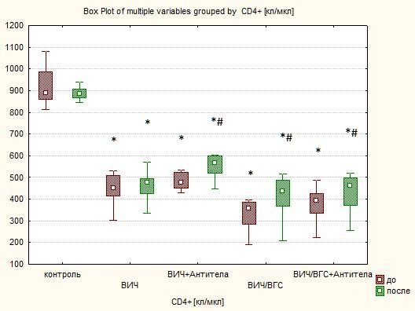
Рис. 1. Динамика изменений содержания CD4+ лимфоцитов в периферической крови при приеме исследуемого препарата. (Мe [Q1-Q3]).
* - отличия (p<0,05) от контрольной группы
# - отличия по сравнению с исходным уровнем
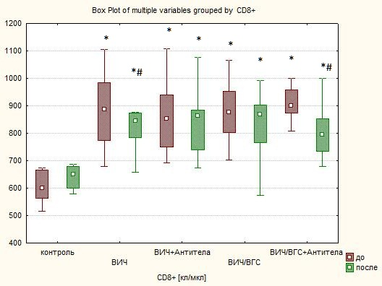
Рис. 2. Динамика изменений содержания CD8+ лимфоцитов в периферической крови при приеме исследуемого препарата. (Мe [Q1-Q3]).
* - отличия (p<0,05) от контрольной группы
# - отличия по сравнению с исходным уровнем
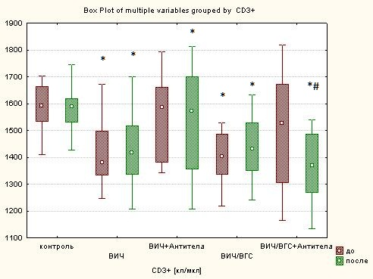
Рис. 3. Динамика изменений содержания CD3+ лимфоцитов в периферической крови при приеме исследуемого препарата. (Мe [Q1-Q3]).
* - отличия (p<0,05) от контрольной группы
# - отличия по сравнению с исходным уровнем
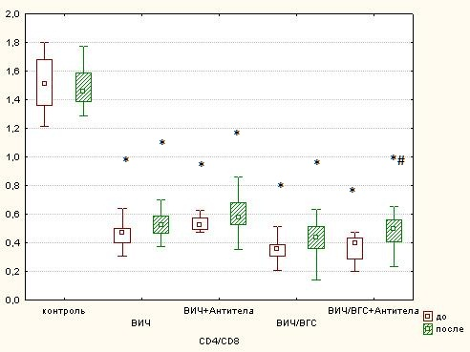
Рис. 4. Динамика изменений отношения CD4/CD8 в периферической крови при приеме исследуемого препарата. (Мe [Q1-Q3]).
* - отличия (p<0,05) от контрольной группы
# - отличия по сравнению с исходным уровнем

Уровень цитокинов в сыворотке крови
Как известно из литературных данных, будучи ростовым фактором Т-лимфоцитов различных субпопуляций, интерлейкин-2 способствует пролиферации наивных Т-лимфоцитов, независимо от антигена. В первую очередь, интерлейкин-2 влияет на клетки CD4 и СD8, активированные чужеродным агентом, посредством активизации их клонального роста. Взаимодействуя с Т-клетками иммунной системы, интерлейкин-2 способен оказывать действие на продукцию различных цитокинов и экспрессию их рецепторов. Также, стимулируя синтез интерферона-гамма и некоторых других цитокинов, ИЛ-2 принимает участие в реализации функции Т-хелперов. Кроме того, действуя аутокринно на Th1 хелперы и паракринно на Th2 клетки, IL-2 участвует в регуляции баланса Th1/Th2 [Егорова В.Н., Попович А.М., 2004].
Анализ полученных данных по концентрациям цитокинов в группах, принимающих базовую ВААРТ, выявил ряд достоверных изменений лишь в сравнении с контрольной группой (табл.4, рис. 5). Так, в группах №1 и №3, значения IL-2 были достоверно (p<0,05) выше относительно здоровых людей. По итогам проведенного лечения значимых отличий в обеих группах не отмечалось.
Таблица 4.
Показатели уровней цитокинов в сыворотке крови у ВИЧ-инфицированных больных и у ВИЧ-инфицированных больных с ассоциированным гепатитом С до и после приема приема базовой ВААРТ (Мe [Q1-Q3])
Показатели | INF- γ, пг/мл | IL-2, пг/мл | IL-4, пг/мл
Здоровые
На начало исследования | 4,25 [3,15-5,45] | 3,96 [3,76-5,45] | 1,76 [1,23-2,14]
По его окончании | 4,12 [3,02-5,32] | 4,32 [3,78-6,01] | 1,88 [1,32-2,35]
Группа №1
до | 4,89 [2,98-6,23] | 9,67 [7,76-11,35]* | 1,12 [0,45-1,97]*
после | 4,54 [1,89-6,35] | 10,25 [7,57-12,51]* | 1,56 [0,89-3,23]*#
Группа №3
до | 3,36 [2,35-4,05]* | 5,97 [4,79-8,34]* | 1,89 [1,31-2,68]
после | 3,48 [2,02-4,37]* | 6,67 [5,74-10,03]* | 2,02 [1,30-2,59]
#- значимые отличия от исходного уровня, р<0,05
*- значимые отличия от здоровых, р<0,05
По показателю IL-4 среди групп, принимающих ВААРТ также были найдены некоторые значимые отличия (рис. 6). В 1-й группе (больные с моноинфекцией) отмечалось достоверное снижение этого показателя в сравнении с контрольной группой. Кроме того, в этой группе исследования произошло заметное повышение уровня ИЛ-4 после проведенного курса ВААРТ. Так, перед началом лечения в 1-й группе значение ИЛ-4 составляло 1,12 [0,45-1,97] пг/мл, а после его содержание достигло 1,56 [0,89-3,23] пг/мл.
В результате сравнительной оценки уровней содержания INF-γ в 1-й и 3-й группах достоверных отличий по окончании терапии не было установлено ни в одной из групп (рис. 7).
По итогам исследования данных по группам, принимающих в качестве лечения препараты ВААРТ в комбинации с исследуемым препаратом на основе антител, произошло множество достоверных изменений (табл. 5). Значение IL-2 на начало исследования достоверно (p<0,05) было выше в обеих группах (группа №2 и №4) относительно значения контрольной группы (рис. 5). В группах №2 и №4 эти концентрации составили 9,37 [6,61-11,13] пг/мл и 6,48 [5,42-8,27] пг/мл, тогда как в группе сравнения этот уровень составил 3,96 [3,76-5,45] пг/мл. Более того, по окончании проведенного курса терапии исследуемым препаратом в составе ВААРТ, в обеих группах произошло значимое (p<0,05) увеличение экспрессии ИЛ-2. Учитывая тот факт, что в группах №1 и №3 (больные, принимающие базовую АРВТ) не были установлены изменения по данному показателю, можно предположить, что изучаемый препарат опосредованно способствует стимуляции экспрессии ИЛ-2, путем воздействия на рецепторы клеток CD4.
Таблица 5.
Показатели уровней цитокинов в сыворотке крови у ВИЧ-инфицированных больных и у ВИЧ-инфицированных больных с ассоциированным гепатитом С до и после приема приема исследуемого препарата (Мe [Q1-Q3])
Показатели | INF- γ, пг/мл | IL-2, пг/мл |  |  | IL-4, пг/мл
Здоровые
На начало исследования | 4,25 [3,15-5,45] |  | 3,96 [3,76-5,45] |  | 1,76 [1,23-2,14]
По его окончании | 4,12 [3,02-5,32] |  | 4,32 [3,78-6,01] |  | 1,88 [1,32-2,35]
Группа №2
до | 4,14 [2,19-5,07] |  |  | 9,37 [6,61-11,13]* | 1,34 [0,85-2,62]*
после | 5,25 [3,44-7,87]*# |  |  | 11,04 [8,34-14,30]*# | 2,47 [1,38-4,14]*#
Группа №4
до | 3,32 [2,52-6,53]* |  |  | 6,48 [5,42-8,27]* | 2,19 [1,12-3,18]*
после | 4,16 [2,60-5,63]# |  |  | 8,69 [6,93-11,84]*# | 1,95 [0,94-3,55]
#- значимые отличия от исходного уровня, р<0,05
*- значимые отличия от здоровых, р<0,05

Наряду с ИЛ-2, важную роль в иммунном ответе выполняет ИЛ-4. Этот провоспалительный цитокин участвует, прежде всего, в иммунном ответе по Th-2 пути и обладает противовирусным действием, посредством взаимодействия с Т-хелперами. Как в группах, использующих в качестве терапии базовую ВААРТ достоверное отличие от здоровых людей было установлено лишь в группе с моноинфекцией ВИЧ (группа №2). Уровни IL-4 в 4-й группе оказались сопоставимы с контрольной группой, а также по истечении периода лечения (рис. 6).
Поскольку исследуемый препарат содержит антитела к гамма-интерферону, анализ данного показателя представляется особенно актуальным. В отличие от 1-й и 3-й групп, содержание INF- γ в группах, принимающих препарат на основе антител значимо увеличилось. Исходно, в группе с коинфицированными лицами, было отмечено сниженное содержание данного цитокина, тогда как в группе с моноинфекцией полученные значения оказались сопоставимы по отношению к контрольной группе (рис. 7). В ходе парного сравнения групп №1 и №2 (моноинфекция) и группы №3 и №4 (коинфекция), было отмечено статистически значимое отличие между группой 1 и 2 в пользу изучаемого препарата, дополнительно подтверждая его эффективность.
Также, в ходе исследования рассчитывалось отношение индекса IFN-γ/IL-4, которое характеризует баланс между Th1 и Тh2-типами иммунного ответа (табл.6).
Таблица 6.
Значения индекса IFN-γ/IL-4 у исследуемых групп на начало приема исследуемого препарата и по ее окончании (Мe [Q1-Q3]).
Группа | До | После
Контрольная группа | 2,41 [1,62-4,75] | 2,19 [1,35-4,43]
1) ВИЧ+ВААРТ | 3,47 [2,14-6,21] | 2,91 [1,47-3,76]
2) ВИЧ+ВААРТ+ Антитела | 3,01 [1,52-5,13] | 2,12 [0,98-3,37]
3) ВИЧ/ВГС+ВААРТ | 1,80 [0,87-2,42] | 1,71 [0,92-2,66]
4) ВИЧ/ВГС+ВААРТ+ Антитела | 1,52 [1,18-3,23] | 2,13 [1,25-3,64]
*- достоверные отличия от значений перед началом терапии, р<0,05

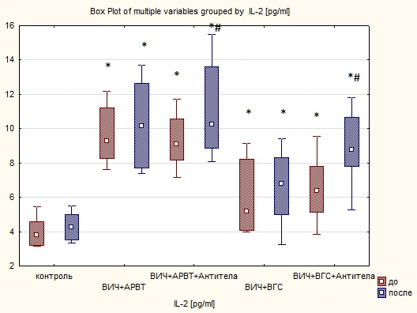
Рис. 5. Динамика изменений содержания ИЛ-2 в сыворотке крови при приеме исследуемого препарата (Мe [Q1-Q3]).
* - отличия (p<0,05) от контрольной группы
# - отличия по сравнению с исходным уровнем
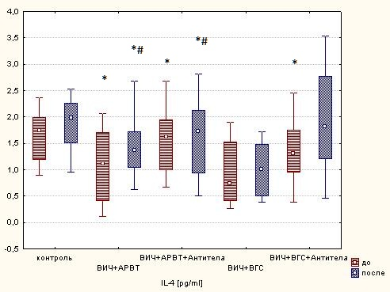
Рис. 6. Динамика изменений содержания ИЛ-4 в сыворотке крови при приеме исследуемого препарата (Мe [Q1-Q3]).
* - отличия (p<0,05) от контрольной группы
# - отличия по сравнению с исходным уровнем
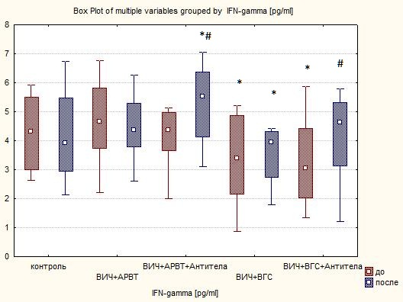
Рис. 7. Динамика изменений содержания в ИФН-гамма сыворотке крови при приеме исследуемого препарата (Мe [Q1-Q3])
* - отличия (p<0,05) от контрольной группы
# - отличия по сравнению с исходным уровнем
Уровень ферментов в сыворотке крови
Для того, что бы представлялось возможным оценить функциональные изменения гепатацитов в группах с ассоциированным вирусным гепатитом С, в настоящем исследовании мы проводили сравнительную оценку уровней печеночных ферментов АЛТ, АСТ и ГГТ, как маркеров поражения паренхимы печени. Содержание печеночных ферментов в сыворотке крови после проведенной терапии базовой ВААРТ достоверно изменились (p<0,05) в соответствующих группах исследования как в сравнении со здоровыми людьми, так и по сравнению с исходными значениями (табл. 7). Так, уровень ферментов АЛТ, АСТ и ГГТ в первой и третьей группе составляли : 45,3 [26,13-51,07] Eд/л, 47,3 [24,34-52,32] Eд/л, 54,5 [32,65-69,13] Eд/л – 1-я группа и 75,2 [34,4-104,7] Eд/л, 70,8 [35,1-101,4] Eд/л, 81,6 [34,1-137,9] Eд/л – 3-я группа, в то время как эти показатели в контрольной группе отмечались на уровне 22,6 [9,46-37,36] Eд/л, 19,5 [7,45-34,42] Eд/л и 28,9 [15,35-47,36] Eд/л, соответственно. Значимые различия после курса приема АРВТ обнаружились лишь внутри группы №3, в которой содержание АЛТ и АСТ статистически значимо снизилось (рис. 8, 9, 10).
Сравнив полученные значения концентраций печеночных ферментов в группах, принимающих «Полиферон-СD4», также были установлены некоторые различия. Уровни всех ферментов во 2-й и 4-й группах были значимо повышены относительно здоровых лиц (табл. 8). Кроме того, в результате проведенной терапии в обеих группах достоверно снизился уровень фермента ГГТ. Содержание АЛТ и АСТ достоверно уменьшилось лишь в группе коинфицированных больных.
Таблица 7.
Показатели уровней печеночных ферментов в сыворотке крови у ВИЧ-инфицированных больных и у ВИЧ-инфицированных больных с ассоциированным гепатитом С до и после приема приема базовой ВААРТ (Мe [Q1-Q3]).
Показатели | АЛТ, Eд/л | АСТ, Eд/л | ГГТ, Eд/л
Здоровые
На начало исследования | 22,6 [9,46-37,36] | 19,5 [7,45-34,42] | 28,9 [15,35-47,36]
По его окончании | 21,1 [7,79-35,52] | 23,1 [8,73-34,18] | 31,4 [17,27-48,12]
Группа №1
до | 45,3 [26,13-51,07]* | 47,3 [24,34-52,32]* | 54,5 [32,65-69,13]*
после | 43,4 [25,42-49,64]* | 45,1 [23,2-50,9]* | 51,9 [30,12-57,36]*
Группа №3
до | 88,3 [35,43-112,8]* | 79,2 [32,7-98,3]* | 86,1 [38,2-125,3]*
после | 75,2 [34,4-104,7]*# | 70,8 [35,1-107,4]*# | 81,6 [34,1-137,9]*
#- значимые отличия от исходного уровня, р<0,05
*- значимые отличия от здоровых, р<0,05
Таблица 8.
Показатели уровней печеночных ферментов в сыворотке крови у ВИЧ-инфицированных больных и у ВИЧ-инфицированных больных с ассоциированным гепатитом С до и после приема приема препарата антител (Мe [Q1-Q3]).
Показатели |  | АЛТ, Eд/л | АСТ, Eд/л |  | ГГТ, Eд/л
Здоровые
На начало исследования |  | 22,6 [9,46-37,36] | 19,5 [7,45-34,42] |  | 28,9 [15,35-47,36]
По его окончании |  | 21,1 [7,79-35,52] | 20,3 [8,46-38,32] |  | 31,4 [17,27-48,12]
Группа №2
до | 48,2 [22,4-54,5]* |  |  | 50,3 [26,2-55,6]* | 66,2 [36,7-73,4]*
после | 44,1 [21,8-51,9]* |  |  | 46,2 [23,7-53,1]* | 54,4 [34,6-58,6]*#
Группа №4
до | 91,3 [59,5-134,7]* |  |  | 81,1 [41,7-129,9]* | 113,2 [53,6-147,8]*
после | 73,1 [37,9-113,3]*# |  |  | 68,8 [43,3-126,5]*# | 83,4 [47,3-129,2]*#
#- значимые отличия от исходного уровня, р<0,05
*- значимые отличия от здоровых, р<0,05

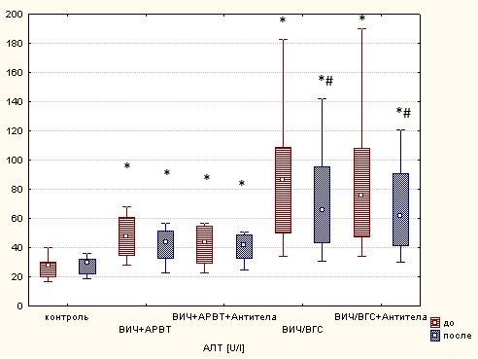
Рис. 8. Динамика изменений содержания АЛТ в сыворотке крови при приеме исследуемого препарата (Мe [Q1-Q3].
* - отличия (p<0,05) от контрольной группы
# - отличия по сравнению с исходным уровнем
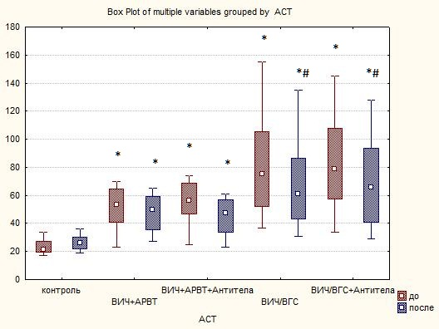
Рис. 9. Динамика изменений содержания АСТ в сыворотке крови при приеме исследуемого препарата (Мe [Q1-Q3].
* - отличия (p<0,05) от контрольной группы
# - отличия по сравнению с исходным уровнем
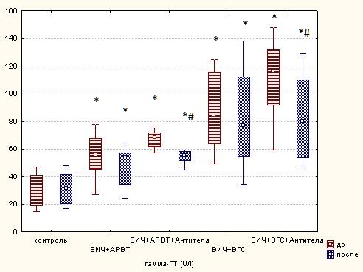
Рис. 10. Динамика изменений содержания ГГТ в сыворотке крови при приеме исследуемого препарата (Мe [Q1-Q3]).
* - отличия (p<0,05) от контрольной группы
# - отличия по сравнению с исходным уровнем
Уменьшение количества копий РНК ВИЧ было обнаружено лишь в 1-й и 3-й группах, то есть у лиц, принимающих в качестве лечения базовую АРВТ. Выявить эффект использования исследуемого препарата в составе классической терапии весьма затруднительно, поскольку применяемые препараты обладают однонаправленным действием. Кроме того, отсутствовали достоверные изменения в уровнях экспрессии РНК ВИЧ перед началом исследования и по его окончании.
Опираясь на результаты, полученные в ходе исследования можно сделать вывод о том, что изучаемый препарат на основе антител к CD4 и интерферону-гамма человека ведет к улучшению функциональной активности CD4+ Т-лимфоцитов и сопряженных с ними цитокинов..
Факторы, способствующие выработке CD4+ клеток, влияющих на экспрессию цитокинов, участвующих в иммунном ответе являются обоснованным и актуальным направлением лечения коинфицированных больных ВИЧ и ВГС. Исследуемый препарат на основе антител к CD4 и гамма-интерферону, стимулируя секрецию IL-2 и интерферона-гамма, а также повышая абсолютное содержание CD4 Т-лимфоцитов изменяет патогенетическую картину гепатита С, тем самым позволяя рассматривать его как дополнительное средство к базовой АРВТ у ВИЧ-положительных пациентов.

ЗАКЛЮЧЕНИЕ
Выводы
1. Применение исследуемого препарата на основе антител к CD4 и интерферону-гамма человека у ВИЧ-инфицированных пациентов с ассоциированным гепатитом С сопровождается статистически значимым увеличением абсолютного количества CD4+ Т-лимфоцитов на 17% (p<0,05).
2. В результате приема препарата на основе антител к CD4 и интерферону-гамма человека у коинфицированных больных ВИЧ и вирусным гепатитом С достоверно повысился иммунорегуляторный индекс CD4/CD8 в среднем 28,6%) (p<0,05).
3. После курсового приема препарата увеличивается экспрессия регуляторных цитокинов, в частности, интерлейкина-2 и гамма-интерферона. Более выраженное повышение ИЛ-2 установлено у коинфицированных больных ВИЧ и ВГС, принимающих исследуемый препарат: выработка интерлейкина-2 увеличилась на 6,2%. Повышение содержания гамма-интерферона произошло в среднем на 11,3% и более значимо отмечалось в группе с моноифекцией.
4. Исследуемый препарат позволяет достичь частичной лабораторной ремиссии у больных, инфицированных ВИЧ и ВГС, путем достоверного снижения уровней печеночных ферментов АЛТ, АСТ и ГГТ на 19,1%, 17,3% и 28,4%, соответственно, что способствует предотвращению прогрессирования фиброза и развития других осложнений (p<0,05).

Практические рекомендации
- Рекомендовать применение изучаемого препарата на основе антител к CD4 и гамма-интерферону человека три раза в сутки до еды по одной таблетке на приём, в течение 2,5 месяцев в качестве иммуномодулирующего и противовирусного средства для комплексного лечения с антиретровирусными препаратами у ВИЧ-инфицированных пациентов с ассоциированным гепатитом С.
- Рекомендовать исследование уровней экспрессии интерлейкинов 2, 4 и интерферона-гамма в динамике с целью мониторирования эффективности проводимой терапии с использованием исследуемого препарата.
- Использовать данные проведенного исследования в материалах учебно-методических пособий и рекомендациях на практических занятиях соответствующих дисциплин учебных заведений медицинского профиля .
СПИСОК РАБОТ, ОПУБЛИКОВАННЫХ ПО ТЕМЕ ДИССЕРТАЦИИ
Статьи в изданиях, рекомендованных ВАК РФ
- Осипов С.А. Оценка влияния антител к CD4 и гамма-интерферону человека на цитокиновый профиль при лечении ВИЧ-инфицированных больных с ассоциированным гепатитом С // Вестник Волгоградского государственного медицинского университета. – 2013. – №2 (46). – С. 112.
- Кляусов, А.С., Стрыгин А.В., Осипов С.А. Влияние антител к CD4 и гамма-интерферону человека на состояние иммунной системы у ВИЧ-инфицированных больных с ассоциированным туберкулезом // Российский аллергологический журнал. Москва, 2013. –№2. – С.140
Другие публикации по теме диссертации
- Осипов С.А., Стрыгин А.В., Кляусов А.С. Клинико-лабораторная эффективность антиретровирусной терапии в сочетании с препаратом на основе антител к CD4 и гамма-интерферону человека у ВИЧ-инфицированных лиц с ассоциированным вирусным гепатитом С // Материалы V ежегодного Всероссийского конгресса по инфекционным болезням. – Москва, 2013. – С. 301.
- Осипов С.А. Эффективность иммунотропного действия антител к CD4 и гамма-интерферону человека на субпопуляции Т-лимфоцитов при лечении ВИЧ-инфицированных больных с ассоциированным гепатитом С // Научная дискуссия: вопросы медицины»: материалы XII международной заочной научно-практической конференции — Москва, 2013. — 128 с.

СПИСОК ИСПОЛЬЗОВАННЫХ СОКРАЩЕНИЙ
АРВП – антиретровирусные препараты
АРВТ - антиретровирусная терапия
ВААРТ – высокоактивная антиретровирусная терапия
ВГС – вирус гепатита человека
ВИЧ - вирус иммунодефицита человека
ВОЗ, WHO - всемирная организация здравоохранения
ИЛ, IL - интерлейкины
ИФН-γ - интерферон гамма
НИИОТ - ненуклеозидные ингибиторы обратной транскиптазы
НИОТ - нуклеозидные ингибиторы обратной транскиптазы
ПЦР - полимеразная цепная реакция
РНК - рибонуклеиновая кислота
ЭДТА - этилендиаминтетрауксусная кислота
Th – Т-хелпер

